Σύλλογος Εκπαιδευτικών Π.Ε. «Ηρώ Κωνσταντοπούλου»
ΑΝΩ ΛΙΟΣΙΩΝ – ΖΕΦΥΡΙΟΥ – ΦΥΛΗΣ
SITE www.p-e-filis.gr Άνω Λιόσια 29.08.2024
email: syllogosfilis@gmail.com
Προς: Τα μέλη του Συλλόγου, ΔΟΕ, Συλλόγους Εκπ/κών Π.Ε., Δ/νση Π.Ε Δυτ.Αττικής
ΔΕΛΤΙΟ ΤΥΠΟΥ ΚΙΝΗΤΟΠΟΙΗΣΗΣ ΣΤΗ ΔΙΠΕ ΔΥΤ. ΑΤΤΙΚΗΣ 29/8
Χαιρετίζουμε τις/τους εκπαιδευτικούς που έδωσαν δυναμικό παρόν στην κινητοποίηση στη ΔΙΠΕ Δυτικής Αττικής που καλούσαν τα δύο εκπαιδευτικά σωματεία της περιοχής και η ΔΟΕ, τους/τις δεκάδες συναδέλφους-ισσες, επιτροπές αγώνα, τους/τις ΣΕΠΕ/ΕΛΜΕ που ανταποκρίθηκαν στο κάλεσμα, παρουσία και του δικηγόρου – νομικού συμβούλου του σωματείου μας Παλαιολόγο Παλαιολόγο. Η δυναμική και μαζική συγκέντρωση έστειλε ξεκάθαρο μήνυμα: Απέναντι στον αυταρχισμό και τις απειλές του Υπουργείου Παιδείας δηλώνουμε αταλάντευτα ότι δε φοβόμαστε, δεν υποχωρούμε! Την ίδια στιγμή δηλώσαμε ότι δε θα ανεχθούμε άλλο τις τακτικές της διευθύντριας εκπαίδευσης κ.Κολιοπούλου που ως πιστή εντολοδόχος του Υπουργείου Παιδείας όχι μόνο παρανομεί μη εφαρμόζοντας δικαστικές αποφάσεις, αλλά αμφισβητεί και τα συνδικαλιστικά μας δικαιώματα! Τα νέα ήθη που προσπαθεί να δημιουργήσει, αναγκαία για την εφαρμογή των αντιεκπαιδευτικών πολιτικών του ΥΠΑΙΘ που διαλύουν κάθε τι δημόσιο, εμπεριέχουν παλιότερες αλλά γνώριμες μεθόδους: απειλές μέσω τηλεφώνου και ατομικών συναντήσεων με τις/τους απεργούς προϊσταμένες/διευθυντ(ρι)ες για δηλώσεις προθέσεων (έρχονται και οι δηλώσεις μετάνοιας;) σχετικά με την ατομική αξιολόγηση, αμφισβήτηση και ποινικοποίηση της απεργίας-αποχής και άρνηση εφαρμογής της απόφασης της διοικητικού εφετείου που δικαιώνει και μονιμοποιεί τους/τις νεοδιόριστους/ες συναδέλφους και συναδέλφισσες.
Φυσικά βέβαια η διευθύντρια εκπαίδευσης επέλεξε να κρυφτεί από το σωματείο, καθώς και ενώ γνώριζε την προγραμματισμένη παράσταση, και ενώ είχε προγραμματισμένες 7 συναντήσεις με προϊστάμενες που έχουν υπογράψει απεργία – αποχή και είχε απαιτήσει να παραβρίσκονται, επέλεξε ως διέξοδο διαφυγής την άδεια και την απουσία της από τη διεύθυνση. Έτσι, αντί για τη διευθύντρια εκπαίδευσης βρήκαμε για μια ακόμη φορά την αστυνομία που καλέστηκε «μαγικά», καθώς κανείς από την ΔΙΠΕ όπως δήλωσαν δεν την είχε καλέσει, που δεν δίσταζε μάλιστα πολύ προκλητικά και μέσω τηλεφώνου να δίνει τηλεφωνική αναφορά! Απαιτήσαμε άμεσα την αποχώρηση της αστυνομίας από τα γραφεία της διεύθυνσης.
Μετά από την αποχώρηση της αστυνομίας, πραγματοποιήθηκε συνάντηση με τα μέλη του ΠΥΣΠΕ Δυτικής Αττικής. Τόσο από τα μέλη των δύο σωματείων όσο και από τους εκπροσώπους της ΔΟΕ, τα μέλη των επιτροπών αγώνα και του νομικού μας συμβούλου που μίλησαν, τονίστηκε ότι θα συνεχίσουμε να υπερασπιζόμαστε το δημόσιο σχολείο, τα δικαιώματα μας ως εκπαιδευτικοί και δε θα ανεχθούμε να αμφισβητηθούν οι αποφάσεις των σωματείων και της ομοσπονδίας καθώς και του απεργιακού μας δικαιώματος. Ζητήσαμε από τα μέλη του ΠΥΣΠΕ να πάρουν μία ξεκάθαρη θέση και να τοποθετηθούν με το εκπαιδευτικό κίνημα καθώς και να μην στηρίξουν με τη στάση τους κάθε λογής παρανομία του υπουργείου και της διευθύντριας εκπαίδευσης. Παράλληλα, τέθηκε το θέμα των συγχωνεύσεων των τμημάτων και της ευθύνης των μελών του υπηρεσιακού συμβουλίου όταν αποδέχονται την απόφαση Κατσαρού που καταστρατηγεί τη νομοθεσία και αδιαφορεί για τις εκπαιδευτικές ανάγκες των μαθητών μας και των μαθητριών μας.
Τα μέλη του ΠΥΣΠΕ, τελικά, κατέθεσαν ομόφωνο αίτημα για «άμεση σύγκλιση του συμβουλίου για τη μονιμοποίηση των εκπαιδευτικών που δικαιώθηκαν με βάση την απόφαση του διοικητικού εφετείου και των υπόλοιπων νεοδιόριστων του 2020 και 2021». Παράλληλα, κατέθεσαν πρόταση να γίνουν οι τοποθετήσεις με βάση τα αρχικά κενά και όχι αυτά που έχουν προκύψει από τις συγχωνεύσεις και τις κατευθύνσεις της Περιφέρειας Αττικής και του ΥΠΑΙΘ. Τέλος, τα δύο αιρετά μέλη του ΠΥΣΠΕ κατέθεσαν δήλωση με την οποία ζητάνε «να γίνει απόλυτα σεβαστό από την διευθύντρια το δικαίωμα συμμετοχής στην απεργία-αποχή Δ/ντ(ρι)ών και προϊσταμένων και να μην προβεί σε καμιά πειθαρχική δίωξη αυτών».
Συνεχίζουμε δυναμικά και αποφασιστικά!
Θα δώσουμε ανυποχώρητο αγώνα μέχρι οι συναδέλφισσες μας και οι συναδελφοί μας να μονιμοποιηθούν όλοι/όλες, θα υπερασπιστούμε κάθε απεργό που δε δίνει μία προσωπική μάχη αλλά μάχη για όλη την εκπαίδευση. Υπερασπιζόμαστε το δίκιο του αγώνα μας, το δικαίωμα κάθε παιδιού στη μόρφωση, το δικαίωμα κάθε εργαζόμενου και εργαζόμενης να ζει με αξιοπρέπεια!
Απαιτούμε:
1. Συνεδρίαση του ΠΥΣΠΕ Δυτ. Αττικής την άλλη βδομάδα για την άμεση μονιμοποίηση όλων των νεοδιόριστων των ετών ’20, ’21, ’22. Οι νεοδιόριστοι/ες είναι ΜΟΝΙΜΟΙ/ΕΣ! ΤΕΛΟΣ!
2. Καμία σκέψη για νέο κάλεσμα της διευθύντριας στις/στους απεργούς εκπαιδευτικούς με απειλές για διώξεις και δηλώσεις «συμμόρφωσης» στην αξιολόγηση! Κάτω τα χέρια σας από τις/τους απεργούς συναδέλφισσες/ους μας! Η απεργία δεν τιμωρείται, ΝΙΚΑ!
3. Κάλυψη όλων των πραγματικών κενών με βάση τις διεκδικήσεις του εκπαιδευτικού κινήματος ενάντια στην πολιτική του ΥΠΑΙΘ και των παράνομων εγκυκλίων Κατσαρού και Νικολόπουλου.
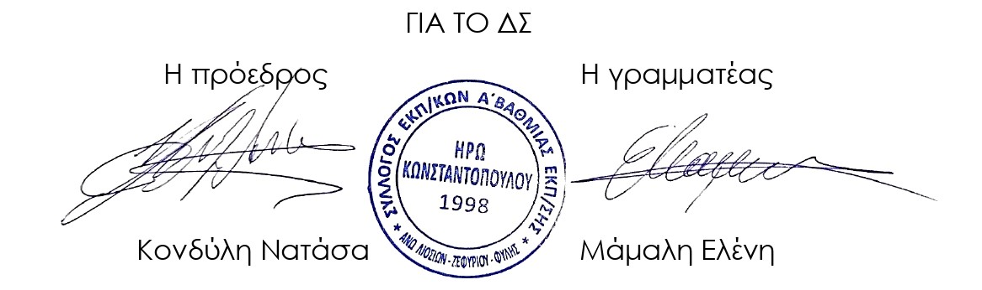
ΟΛΟΙ & ΟΛΕΣ ΤΗΝ ΤΕΤΑΡΤΗ 4/9 ΣΤΗΝ ΚΙΝΗΤΟΠΟΙΗΣΗ ΣΤΟ ΥΠΑΙΘ ΣΤΙΣ 2.00μμ

